物質の取扱い －窒素（イナートガス）－

１：窒素の特性と危険

窒素はイナート（活性のない）ガスと呼ばれ、各プラントでかなり頻繁に、置換パージに使用されている。名称からはいかにも無害な感じを与えているが、極めて危険なガスであることを認識することは大切であり、この危険認識で取扱うこと。
当工場でも不幸にして死亡事故を発生している。（P－4－59 参照）

人は生きている限り呼吸し続ける必要があり、呼吸とは肺胞で呼気（空気）のなかの酸素を吸収し、蓄積した炭酸ガスを放出するための、いわゆるガス交換作業をしているが、窒素雰囲気下では、窒素を一息吸うと肺の中の酸素濃度が低下し、瞬間的に脳への酸素供給が断たれ、呼吸中枢がマヒして呼吸が停止することになる。窒素雰囲気下では20秒位で苦痛なしに意識を失い、3～4分で死亡する。
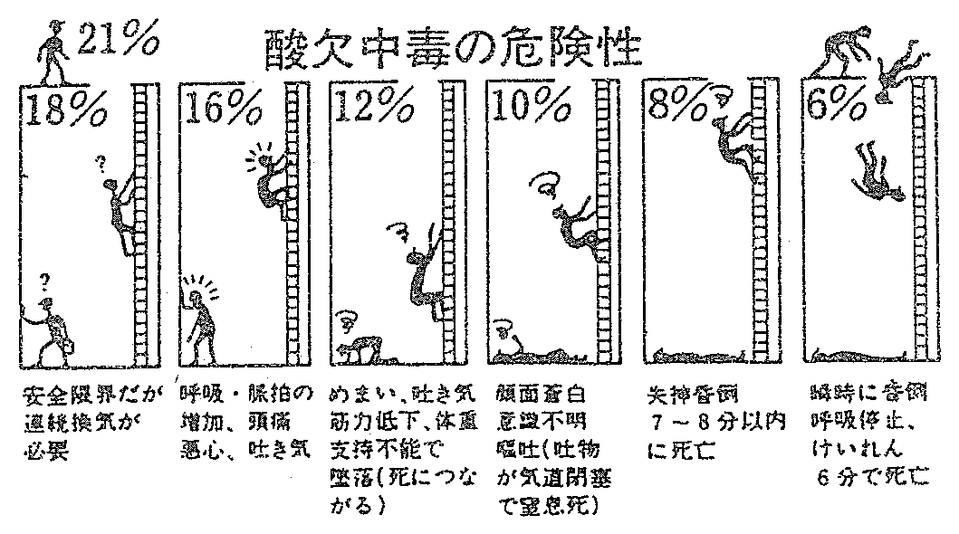

２：窒素の取扱い上の注意

- 窒素取出しノズルは、空気とははっきり区別できるように色別をしておく。（黒色）
- 窒素線が接続されている塔槽類に入るときは、窒素線にブランク板を挿入するか、配管を外すこと。
- 窒素置換後の容器に入る時は酸素濃度を測定し、19.5％以上ある事を確認する。（P－4－56 容器内作業参照）
- 窒素を使用して塔槽類を連続して置換作業を行う場合は、必ず逆流防止のチャッキ弁を使用すること。
- 窒素ガスを放出するときは、放出先を人体に向けたり一度に大量の放出を行わないこと。

３：窒素のトラブル事例

- N₂雰囲気中への立入り（P－4－59 死亡事故例参照）
- N₂ラインへオイル、ガスの混入

〇 軽油配管の改造工事時、窒素を使用して配管の帯油パージをした時、窒素ラインに逆流防止用チャッキ弁を取付けたが、その方向が逆のため窒素ラインに軽油が逆流した。
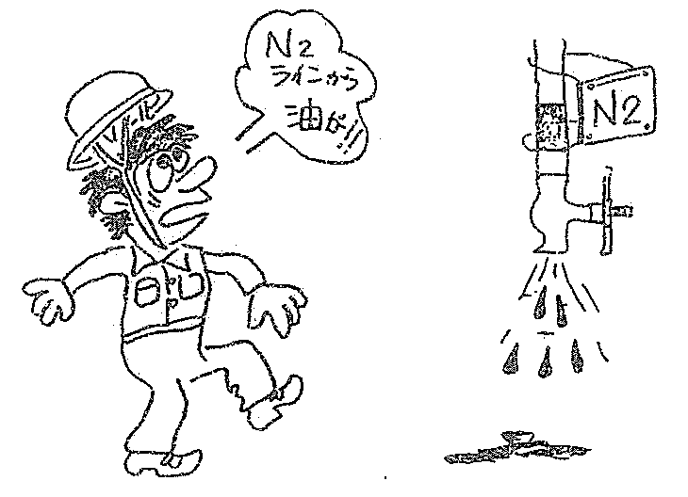

〇 GSD作業時、D－103とD－403のN₂置換作業をくり返していたところ、各々の作業者が互いに連絡を取り合うことなく、D－403へN₂を一気に大量に使用していたため、N₂ヘッダー圧が下り先に置換を行っていたD－103はN₂ヘッダー圧まで上昇していたが、①、②弁が開いていたためハイドロ－カーボンが逆流し、N₂ヘッダーに混入した。
